Arbeits-Blatt: Gefahrstoffe
Holz-Arbeiten | 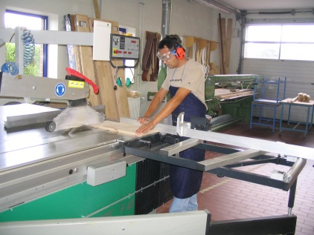 | 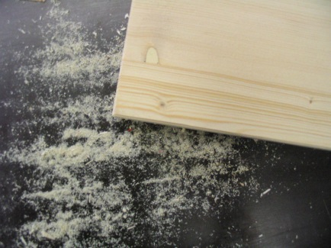
Gefährdungen:
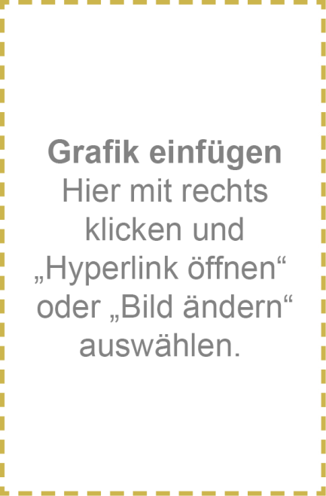
Schutz-Maßnahmen:

